THÁNG 1/2021
Bước sang những ngày đầu tiên của năm 2021, hòa chung trong không khí của cả nước đón chào Đại hội lần thứ XIII của Đảng, thầy và trò trường THCS Thanh Long ra sức thi đua, lập nhiều thành tích cũng như có những việc làm cụ thể mang ý nghĩa thiết thực để chào mừng.
Toàn trường đã tổ chức thi học kì 1 từ ngày 04/01 đến 07/01, trước kì thi các em chăm chỉ ôn tập, trong quá trình làm bài thì thực hiện nghiêm túc quy chế phòng thi. Kết quả 2 mặt giáo dục cụ thể như sau:
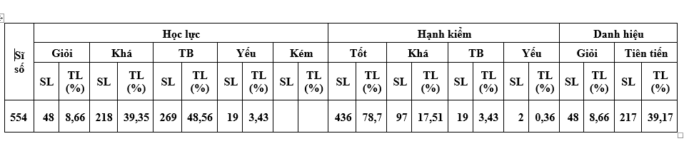
Trong Liên đội, để thúc đẩy phong trào thi đua học tập phấn đấu nhiều hoa điểm tốt, Liên đội đã trao phần thưởng cho những học sinh đạt được nhiều điểm tốt nhất ở mỗi lớp (2 học sinh/lớp).
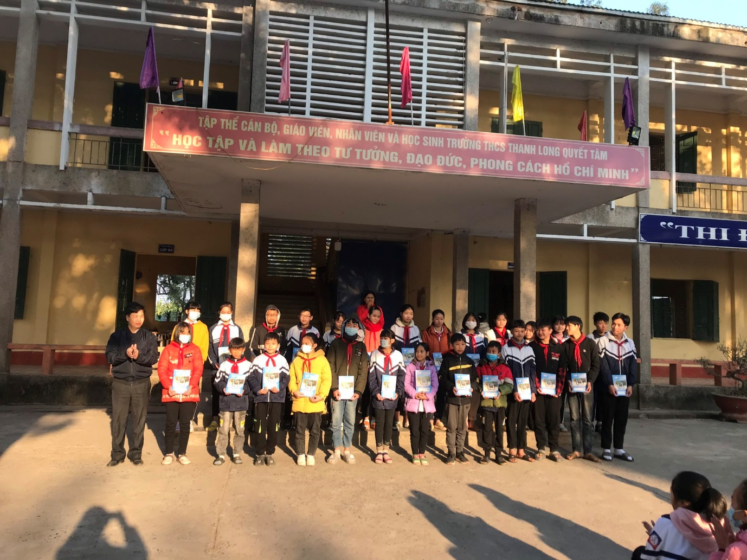
Thầy Nguyễn Văn Hiến – Hiệu trưởng Nhà trường trao phần thưởng cho các em học sinh đạt nhiều Hoa điểm tốt tháng 1/2021.
Ngày 24/01/2021, nhà trường đã tiến hành họp phụ huynh học sinh toàn trường, thông báo tới cha mẹ HS kết quả học kì I và phương hướng nhiệm vụ học kì II của năm học 2020 – 2021.
Bước sang học kì II, các em nghiêm túc chuẩn bị sách vở và đồ dùng học tập chu đáo, đầy đủ, với tinh thần chủ động, tích cực học tập và rèn luyện, đặt ra kế hoạch, mục tiêu phấn đấu tốt nhất cho bản thân mình.
Đặc biệt, khi tình hình dịch bệnh vẫn có những diễn biến phức tạp trên thế giới cũng như các nước trong khu vực, nhà trường tiếp tục tuyên truyền cách phòng chống dich bệnh, tránh sự chủ quan, lơ là trong giáo viên và học sinh.
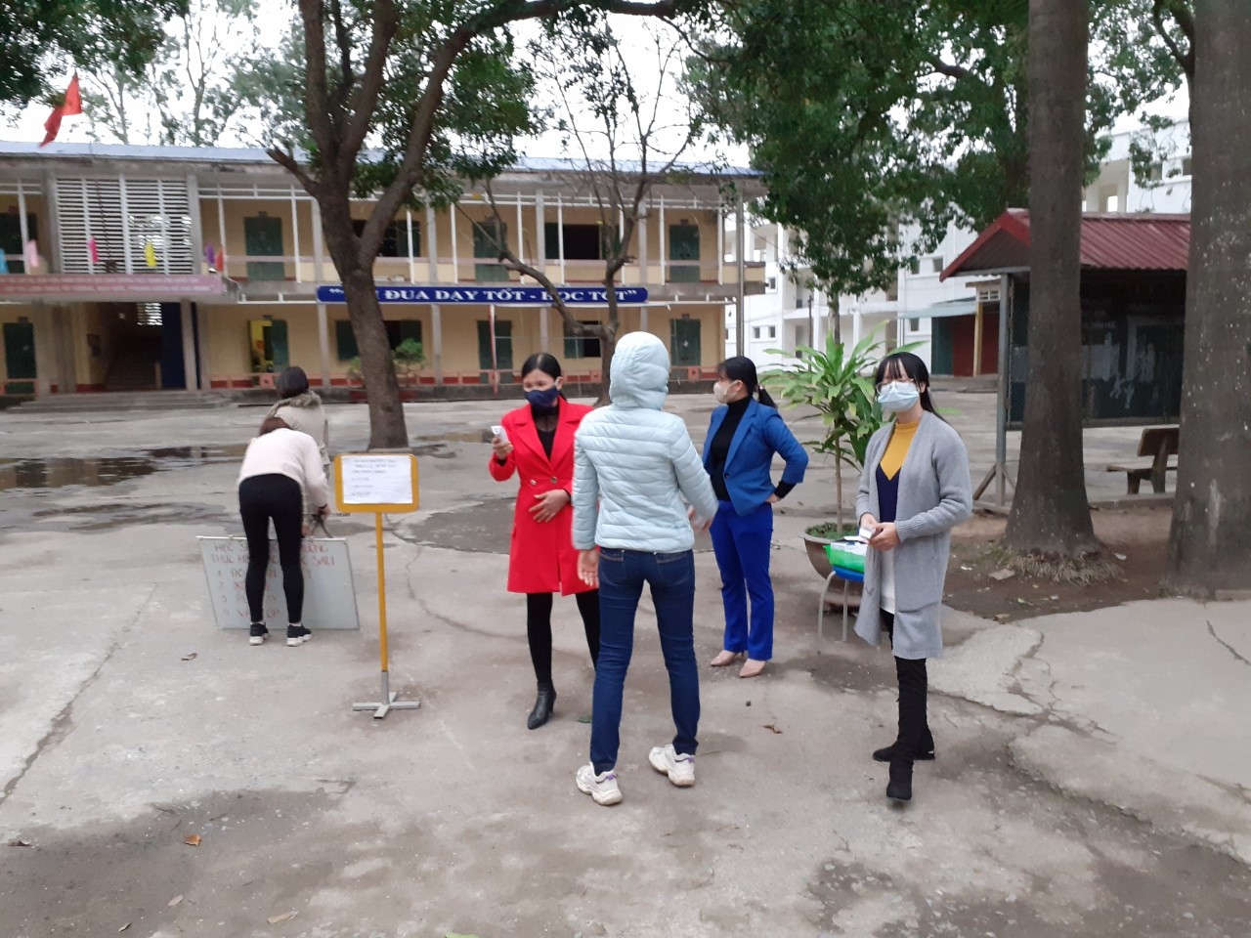
Thầy cô làm nhiệm vụ đo thân nhiệt cho học sinh trước khi vào lớp.
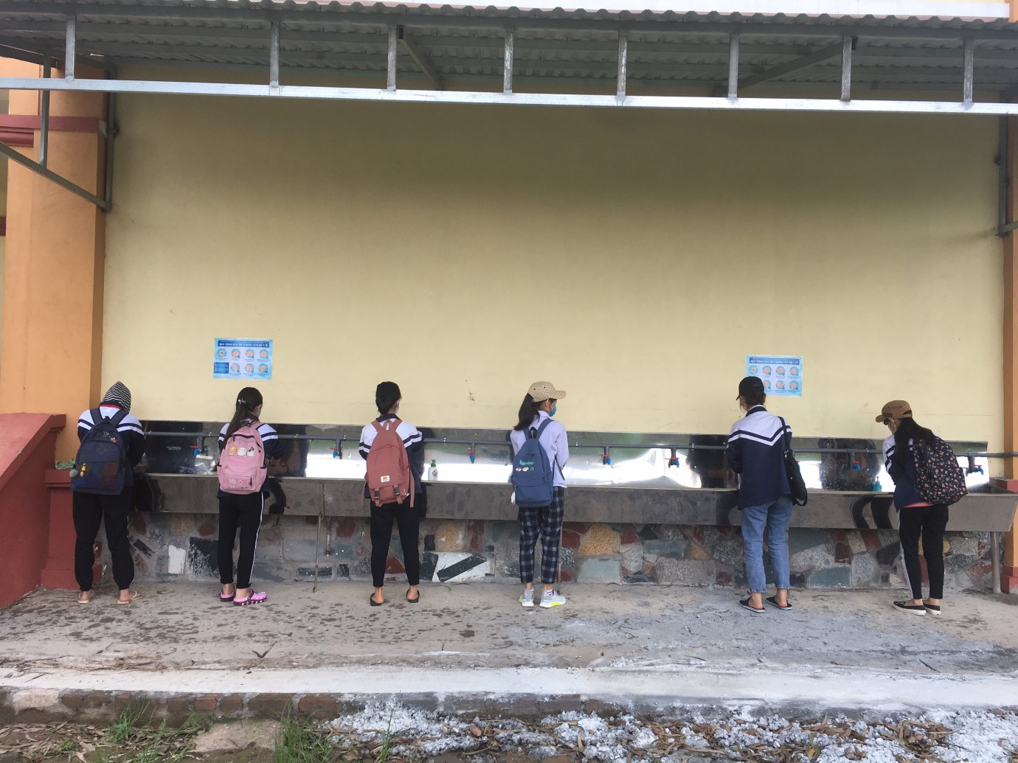
Học sinh rửa tay trước khi vào lớp học.
Trong công tác chuyên môn, hai tổ Khoa học Tự nhiên và Khoa học Xã hội tích cực xây dựng kế hoạch dạy và học, thiết kế bài dạy đối với từng bộ môn, từng bài, từng tiết dạy, đề ra nhiệm vụ cụ thể với từng khối, từng lớp. Với sự chỉ đạo sát sao của Ban giám hiệu cùng với sự nỗ lực của tập thể cán bộ, giáo viên, nhân viên trong trường, hi vọng kết quả năm học 2020 – 2021 sẽ khởi sắc.

